Путешествие в Драконовы горы

Даты тура: до 15.12.2026
Страна: ЮАР
Маршрут: Кейптаун – Драконовы Горы - Дурбан
Стоимость тура: от 7660 $

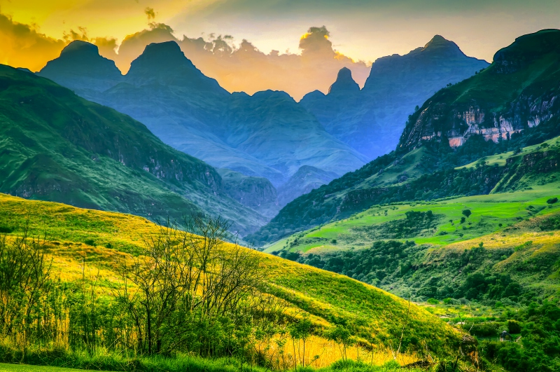

Описание тура
День 1: Прилет в Кейптаун. Трансфер и размещение в отеле. Свободное время для отдыха.
Прилет в Кейптаун.  Индивидуально с русскоговорящим гидом: | 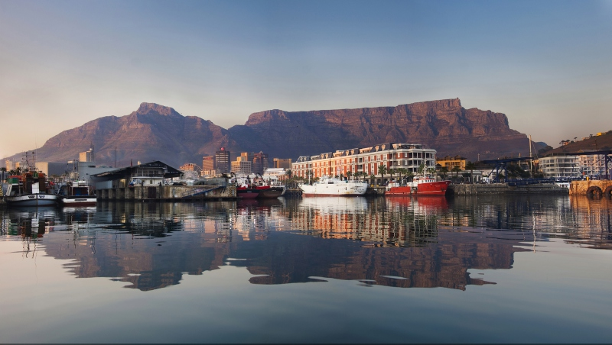

Встреча в аэропорту. Трансфер и размещение в отеле.
Свободное время для отдыха.
Проживание: AC Hotel By Marriott Cape Town Waterfront, Guest Room
Питание: Завтрак

День 2: Обзорная экскурсия по Кейптауну + подъем на Столовую гору.
Индивидуально с русскоговорящим гидом:
Обзорная экскурсия по Кейптауну + подъем на Столовую гору (фаст-трек на фуникулер включен в стоимость).

Ваш день начнется с подъема на Столовую гору – одно из семи чудес природы в самом сердце Кейптауна.
Благодаря захватывающим видам на город, горную гряду Двенадцать Апостолов, холм Львиная голова и океан, а также разнообразной флоре и историческому значению гора с плоской вершиной покорила сердца миллионов посетителей со всего мира.
Далее Вас ждет знакомство с городом странников и искателей приключений. Кейптаун – это яркое сочетание культур, потрясающая архитектура и богатая история в сочетании с красотой окружающей природы.
Вы отправитесь в сердце самых захватывающих достопримечательностей города, включая пестрый малайский квартал Бо-Каап, замок Доброй Надежды, Шестой округ и сады Компании.
Проживание: AC Hotel By Marriott Cape Town Waterfront, Guest Room
Питание: Завтрак

День 3: Экскурсия на мыс Доброй Надежды, пляж пингвинов Болдерс и круиз к острову Морских Котиков.
Индивидуально с русскоговорящим гидом:  Круиз к острову Морских Котиков (с другими туристами на борту и местным англоговорящим гидом), экскурсия на мыс Доброй Надежды и посещение пляжа пингвинов Болдерс.  Живописный переезд вдоль берега океана и белоснежных пляжей Кампс-Бэй приведет в пеструю рыбацкую деревушку Хаут-Бэй, из гавани которой Вы отправитесь в 40-минутный круиз к острову Дукер, также известному как остров Морских Котиков, где можно увидеть тысячи капских морских котиков в их естественной среде обитания. | 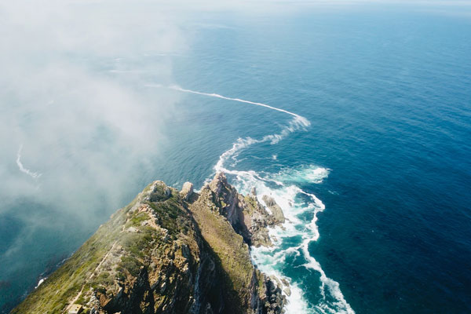

Далее Вы проедете по одному из самых захватывающих в мире прибрежных серпантинов - Chapman’s Peak Drive. Извиваясь вдоль Атлантического океана, от залива Хаут до пляжей Нордхука, дорога протяженностью 9 км имеет 114 поворотов и следует вдоль скалистого побережья, огибая пик Чапмена.
Вы также посетите мыс Доброй Надежды, открытый в 1488 году Бартоломео Диасом с богатой историей времен известных мореплавателей и первооткрывателей.
В завершение экскурсии Вас ждет – пляж Болдерс, уютно расположившийся в череде красивых уединенных бухт и пляжей недалеко от живописной деревни Саймонстаун.
Пляж Болдерс — это то место, куда стоит отправиться. Ни одно посещение Кейптауна не обходится без встречи с этой знаменитой колонией африканских пингвинов.
Проживание: AC Hotel By Marriott Cape Town Waterfront, Guest Room
Питание: Завтрак

День 4: Экскурсия в Винные Долины + дегустации вин в двух поместьях.
Индивидуально с русскоговорящим гидом:  Экскурсия в Франчхук + дегустации вин в двух винных поместьях. | 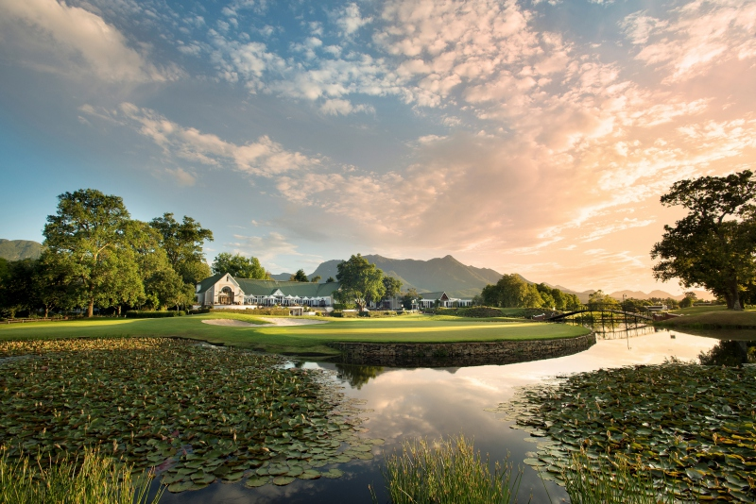

Помимо захватывающих дух пейзажей, изысканных вин и гостеприимной атмосферы французской деревни, Франчхук также считается кулинарной столицей Южной Африки. Разнообразие почвы и относительно большое количество осадков в данном регионе способствуют разнообразию сортов винограда и производимых здесь вин.
Именно здесь производится игристое вино сорта Method Cap Classic, которое можно продегустировать вместе с другими премиальными винами.
Проживание: AC Hotel By Marriott Cape Town Waterfront, Guest Room
Питание: Завтрак

День 5: Свободный день в Кейптауне.
Несмотря на то, что Кейптаун - небольшой город, в нем много достопримечательностей, отличных баров, кафе, ресторанов, а также магазинов и рынков ремесленных изделий. | 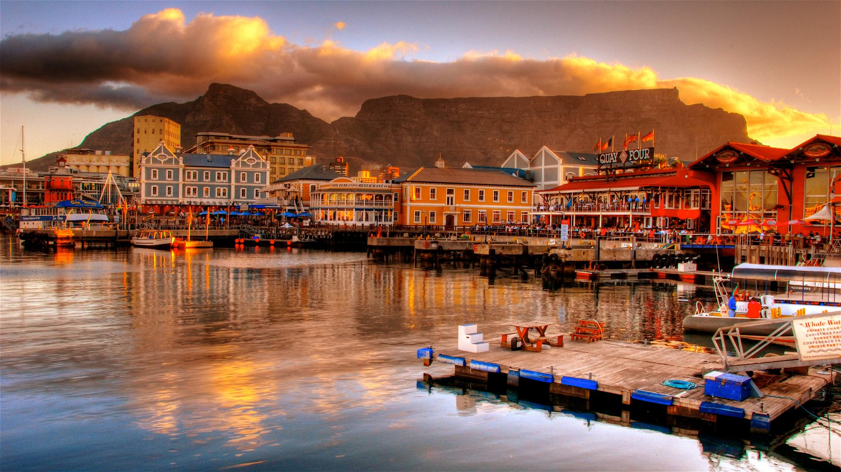

Кейптаун еще больше закрепил за собой статус главного туристического направления в Африке, будучи названным лучшим городом для еды в мире по версии Condé Nast Traveller’s Readers’ Choice Awards 2024.
Этот прибрежный африканский город выделяется среди лучших городов для еды на земле своим разнообразием кухни, а также знаменитыми ресторанами и винодельнями.
Проживание: AC Hotel By Marriott Cape Town Waterfront, Guest Room
Питание: Завтрак

День 6: Трансфер в аэропорт. Перелет в Дурбан. Переезд в Драконовы горы. Экскурсия в пещеры Драконовых гор.
Индивидуально с англоговорящим водителем:  Трансфер в аэропорт Кейптауна.  Перелет в Дурбан (оплачивается отдельно).  Индивидуально с англоговорящим водителем: | 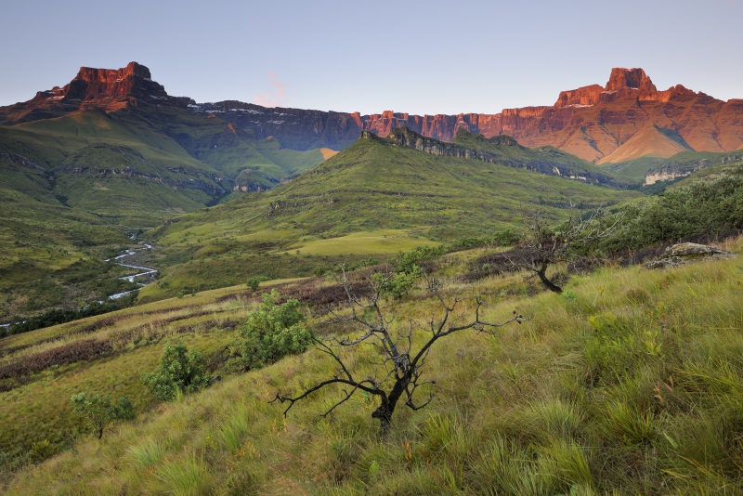

Встреча в аэропорту. Трансфер и размещение в отеле в Драконовых горах.
Около 8000 лет назад, на заре эпохи неолита в Европе, на Среднем Востоке и в Африке все еще обитали группы полукочевых охотников-собирателей, живших в пещерах или укрывавшихся под высокими скалами в долинах Драконовых гор. Один из этих народов - сан, больше известный как бушмены, - ввел традицию украшать пещеры рисунками, изображающими идолов, сцены охоты и повседневной жизни в условиях, когда борьба за существование составляла основу жизни. Такова наскальная "летопись" бушменов, которая является самым точным свидетельством о южноафриканском палеолите - периоде, который длился вплоть до позапрошлого века. Бушмены были вытеснены другими народностями, такими как зулу и коса, а также европейскими колонизаторами, и вынуждены были покинуть горы и поселиться на границе со знойной каменистой пустыней Калахари.
Красота и дикая природа этих гор сподвигли правительство провинции Натал на создание парка для защиты местной фауны, который был образован в 1903 году и стал Национальным парком Натал в 1916-м. В 1947 году охраняемая территория была расширена и переименована в "Королевский Национальный парк Натал", а в 1998 году она снова сменила название вследствие принятого южноафриканским правительством решения восстановить официальный статус африканских языков. Так появился парк Укхаламба - Дракенсберг. 242 813 га парка, лежащие на высоте от 1280 до 3500 м, отличаются необыкновенным топографическим разнообразием: это плоскогорья и горные пики, нависающие склоны, в которых чередуются слои базальта и песчаника, глубокие долины и кажущиеся неприступными скальные образования.
Драконовы горы с богатой водной системой, чему способствует субтропический климат, отличаются бурной растительностью, сильно разнящейся в долинах, на горных склонах и на плоскогорье. Из 2153 присутствующих здесь видов растений почти 2000 принадлежат к покрытосемянным, а 109 из более чем 200 эндемичных для парка или региона видов находятся в опасности. Фауна насчитывает 48 видов млекопитающих, почти 300 видов птиц, 48 видов рептилий, 26 земноводных и восемь видов рыб, однако беспозвоночные также играют большую роль в установлении экологического равновесия парка. Среди последних было выявлено 74 вида бабочек - 7 процентов от общего их числа в Южной Африке, - 32 вида сороконожек и 44 вида стрекоз. Земноводные включают три вида лягушек, представляющих довольно большой интерес (Rana vertebralis, Rana dracomontana и Strongulus bymenopus), так как живут они только на большой высоте и при низкой температуре; среди птиц встречается много эндемичных видов. Млекопитающие представлены 16 видами грызунов, включая самую многочисленную в стране популяцию выдры, 15 видов хищников и 11 видов парнокопытных, в том числе 1500 косульих антилоп, или пелей (Pelea carpeolus), и 2000 канн (Taurotragus oryx), самых крупных антилоп в мире. В парке нет угрожаемых видов, здесь совершенно отсутствуют крупные хищники, их можно обнаружить лишь на наскальных рисунках бушменов.
Индивидуально с англоговорящим гидом:
Экскурсия в пещеры Драконовых гор.
Пещеры Драконовых гор славятся своей наскальной живописью. Около 35 тысяч древних наскальных рисунков хранится в этом загадочном месте. Самое удивительное и завораживающее, это годы создания рисунков – часть их была создана более 100 тысяч лет. Особенно много их в заповеднике «Giants Castle», который занесен в список Всемирного Наследия ЮНЕСКО. Уникальность наскальных рисунков заключается не только в их древности и её сохранности, но и в разнообразии сюжетов.
В сопровождении местного антрополога Вы прикоснетесь к загадке зарождения жизни в регионе, узнаете множество интересных фактов о людях, некогда населявших здешние окрестности.
Проживание: Premier Resort Sani Pass, Standard Room
Питание: Завтрак

День 7: Экскурсия – перевал Сани Пасс.
Индивидуально с англоговорящим гидом:  Экскурсия – перевал Сани Пасс. | 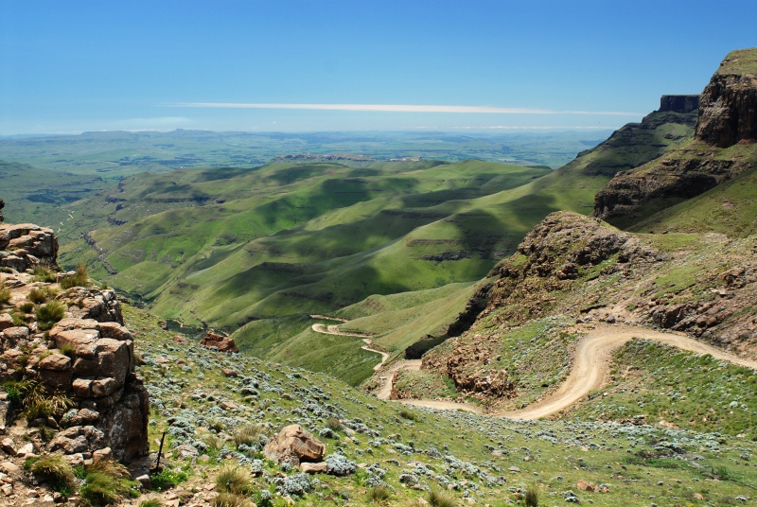

Вы отправитесь на внедорожниках по живописному горному серпантину, соединяющему Ундерберг (город в ЮАР) и Мокотлонг (административный центр Королевства Лесото). Маршрут начинается на высоте 1544 метра над уровнем моря и доходит до 2876 метров, что является самой высокой точкой Южной Африки.
Затем Вас ждет традиционный обед и возвращение в отель через перевал в лучах закатного солнца.
Проживание: Premier Resort Sani Pass, Standard Room
Питание: Завтрак

День 8: Переезд в Дурбан. Размещение в отеле.
Индивидуально с англоговорящим водителем: | 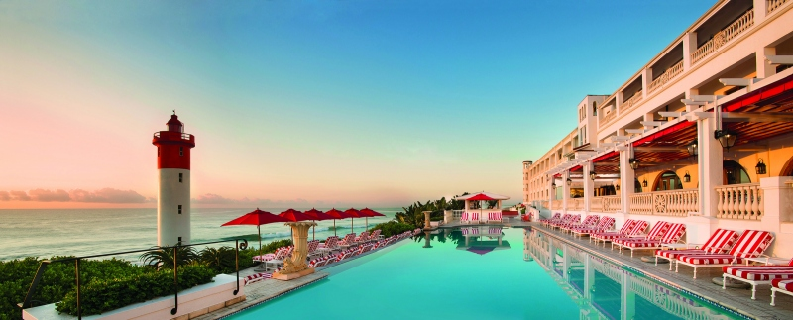

Переезд в Дурбан. Размещение в отеле.
Проживание: Oyster Box Hotel, Classic Sea Facing Room
Питание: Завтрак

День 9: Свободный день в Дурбане.
Свободный день для отдыха (без гида/машины). | 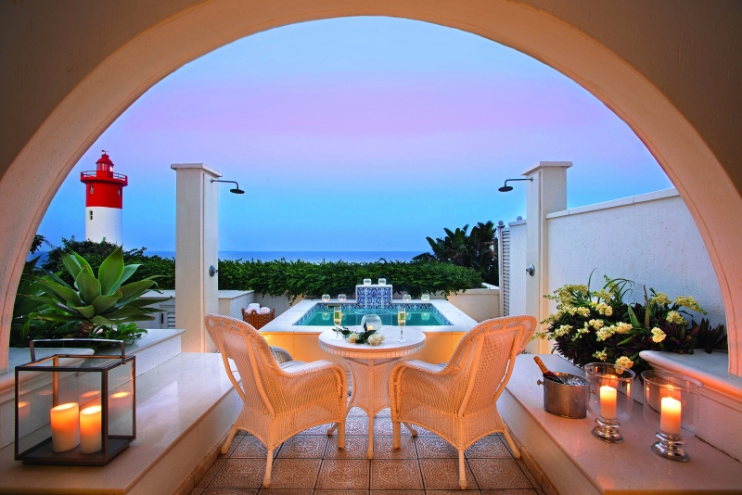
Проживание: Oyster Box Hotel, Classic Sea Facing Room
Питание: Завтрак

День 10: Свободный день в Дурбане.
Свободный день для отдыха (без гида/машины). | 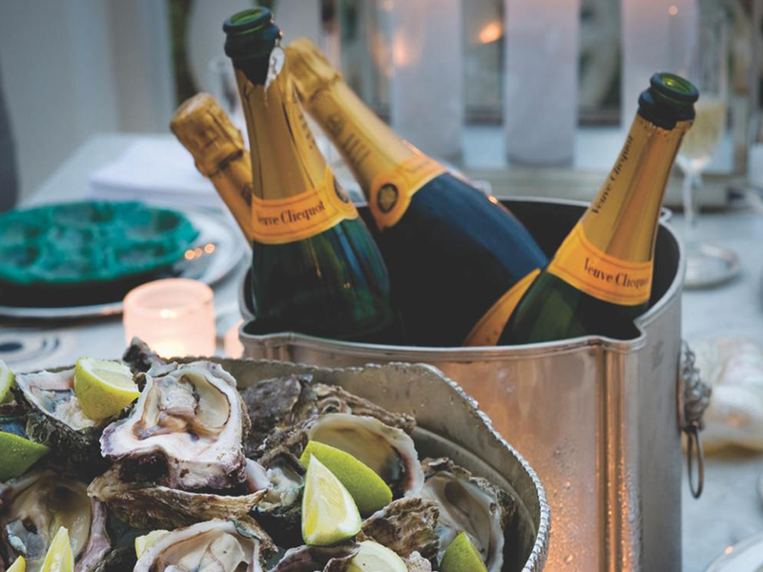
Проживание: Oyster Box Hotel, Classic Sea Facing Room
Питание: Завтрак

День 11: Трансфер в аэропорт.
Индивидуально с англоговорящим водителем:
Трансфер в аэропорт Дурбана.

Цены тура «Путешествие в Драконовы горы »
Стоимость тура за одного человека

Наименование | SNGL | DBL
 | 10 080 $ | 7 660 $

В стоимость тура включено:
- Проживание и питание по программе
- Транспортное и экскурсионное обслуживание по программе с англоговорящим гидом
- Транспортное и экскурсионное обслуживание по программе с русскоговорящим гидом

Оплачивается дополнительно:
- Чаевые и расходы личного характера
- Международный перелет
- Внутренние перелеты
- Медицинская страховка

Телефон для заказа: +7(925) 514-83-53
E-mail: info@wildtrek.ru

